Actividad N° 5

**Filosofía y Medios de Comunicación**

Leer el texto “La televisión” **del libro Filosofía** de Marcelo Raffin y responder los planteos intentando vincular la “Filosofía y los Temas propuestos en este trabajo de Medios de Comunicación, recuerda que los mismos figuran al principio.

***Texto: “La televisión” del libro Filosofía de Marcelo Raffin (comp.) Ed Tinta Fresca. Año: 2006***

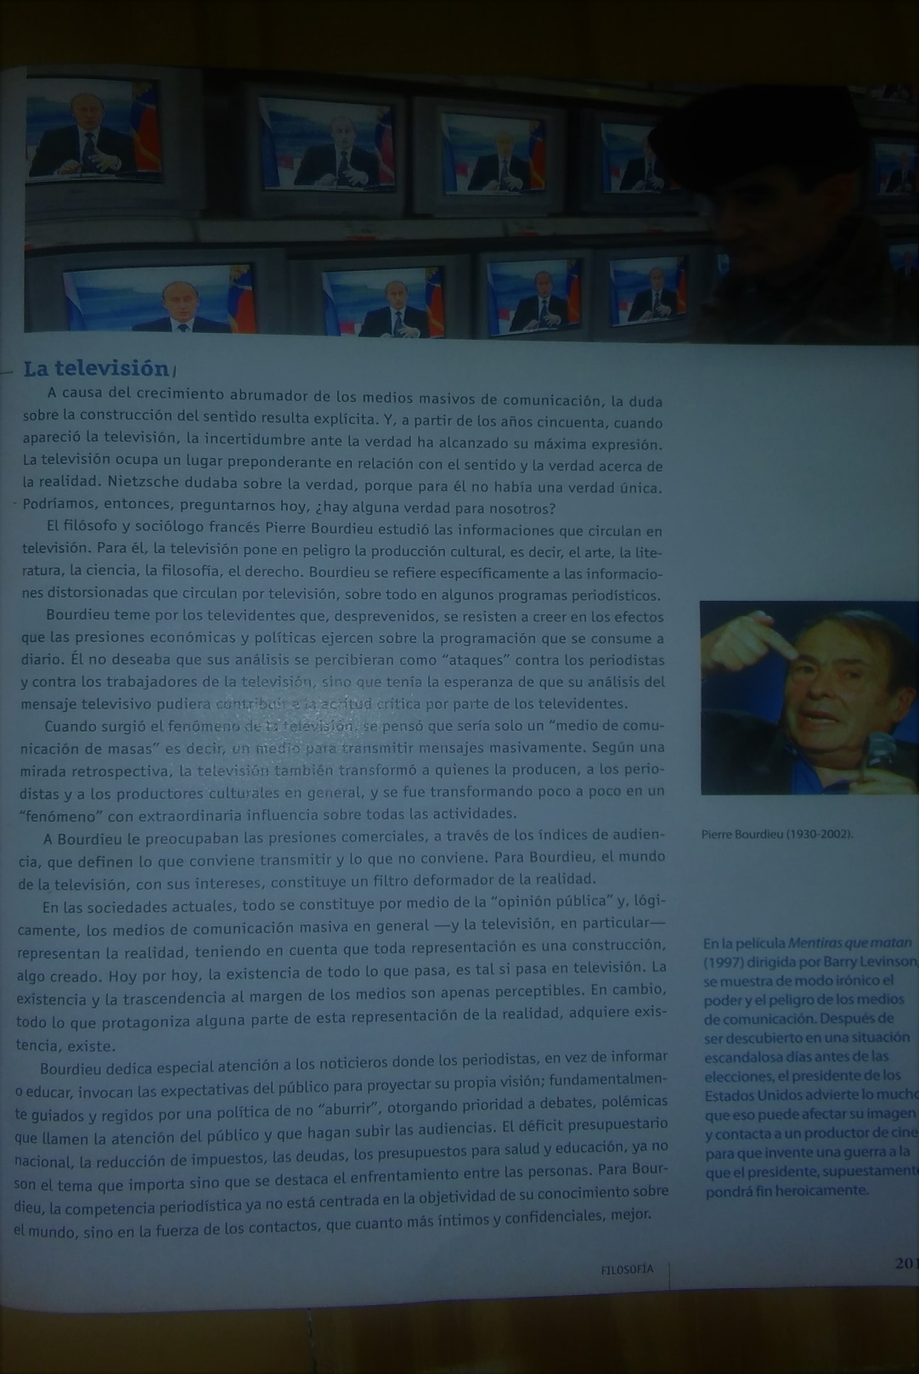

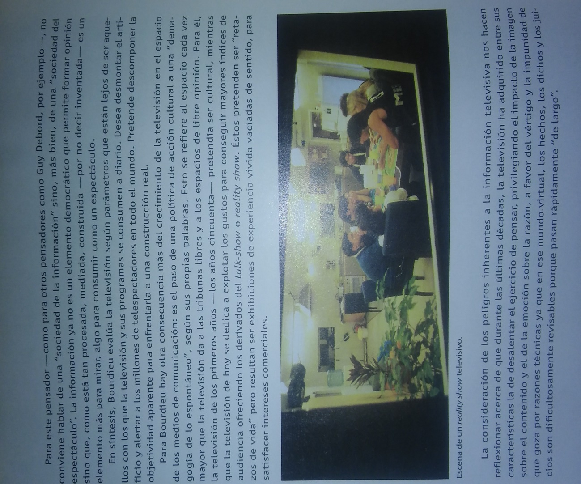

1. En relación al tema planteado por Piere Bordieu sobre “Los filtros deformadores de la Realidad”:
2. Explica ¿Qué se entiende? por filtros deformadores de la realidad.
3. ¿Cómo pueden ustedes relacionar? dichos filtros deformadores de la realidad y las Fakenews
4. A qué otros medios de comunicación masiva, le podemos aplicar el concepto de filtros deformadores de la realidad, elabora algún ejemplo.
5. Teniendo en cuenta todos los puntos de los trabajos anteriores, sobre **Que se entiende por FILOSOFÍA**, responde: ¿Qué tipos de herramientas crees que nos da la filosofía para no ser tan influenciados por las Fakenews?